Пояснительная записка

Рабочая программа по окружающему миру для 3 класса на 2013-14 учебный год разработана на основе Федерального государственного образовательного стандарта начального общего образования и авторской программы: Плешаков А.А. Окружающий мир. Рабочие программы. 1-4 классы..М.: Просвещение, 2012.
Изучение курса «Окружающий мир» в 3 классе направлено на достижение следующих целей:
— формирование целостной картины мира и осознание места в нём человека на основе единства рационально-научного познания и эмоционально-ценностного осмысления ребёнком личного опыта общения с людьми и природой;
— духовно-нравственное развитие и воспитание личности гражданина России в условиях культурного и конфессионального многообразия российского общества.
Основными задачами реализации содержания предмета являются:
1) формирование уважительного отношения к семье, населённому пункту, региону, в котором проживают дети, к России, её природе и культуре, истории и современной жизни;
2) осознание ребёнком ценности, целостности и многообразия окружающего мира, своего места в нём;
3) формирование модели безопасного поведения в условиях повседневной жизни и в различных опасных и чрезвычайных ситуациях;
4) формирование психологической культуры и компетенции для обеспечения эффективного и безопасного взаимодействия в социуме.
Специфика предмета «Окружающий мир» состоит в том, что он, имея ярко выраженный интегративный характер, соединяет в равной мере природоведческие, обществоведческие, исторические знания и даёт обучающемуся материал естественных и социально-гуманитарных наук, необходимый для целостного и системного видения мира в/его важнейших взаимосвязях.
Знакомство с началами естественных и социально-гуманитарных наук в их единстве и взаимосвязях даёт ученику ключ (метод) к осмыслению личного опыта, позволяя сделать явления окружающего мира понятными, знакомыми и предсказуемыми, найти своё место в ближайшем окружении, прогнозировать направление своих личных интересов в гармонии с интересами природы и общества, тем самым обеспечивая в дальнейшем как своё личное, так и социальное благополучие. «Окружающий мир» представляет детям широкую панораму природных и общественных явлений как компонентов единого мира. В основной школе этот материал будет изучаться дифференцированно на уроках различных предметных областей: физики, химии, биологии, географии, обществознания, истории, литературы и других дисциплин. В рамках же данного предмета благодаря интеграции естественно-научных и социально-гуманитарных знаний могут быть успешно, в полном соответствии с возрастными особенностями младшего школьника решены задачи экологического образования и воспитания, формирования системы позитивных национальных ценностей, идеалов взаимного уважения, патриотизма, опирающегося на этнокультурное многообразие и общекультурное единство российского общества как важнейшее национальное достояние России. Таким образом, «Окружающий мир» создаёт прочный фундамент для изучения значительной части предметов основной школы и для дальнейшего развития личности.
Используя для осмысления личного опыта ребёнка знания, накопленные естественными и социально-гуманитарными науками, предмет вводит в процесс постижения мира ценностную шкалу, без которой невозможно формирование позитивных целевых установок подрастающего поколения. Предмет «Окружающий мир» помогает ученику в формировании личностного восприятия, эмоционального, оценочного отношения к миру природы и культуры в их единстве, воспитывает нравственно и духовно зрелых, активных, компетентных граждан, способных оценивать своё место в окружающем мире и участвовать в созидательной деятельности на благо родной страны и планеты Земля.
Значение состоит также в том, что в ходе его изучения школьники овладевают основами практико-ориентированных знаний о человеке, природе и обществе, учатся осмысливать причинно-следственные связи в окружающем мире, в том числе на многообразном материале природы и культуры родного края. Предмет обладает широкими возможностями для формирования у младших школьников фундамента экологической и культурологической грамотности и соответствующих компетентностей — умений проводить наблюдения в природе, ставить опыты, соблюдать правила поведения в мире природы и людей, правила здорового образа жизни. Это позволит учащимся освоить основы адекватного природо- и культуросообразного поведения в окружающей природной и социальной среде. Поэтому «Окружающий мир» играет наряду с другими предметами начальной школы значительную роль в духовно-нравственном развитии и воспитании личности, формирует вектор культурно-ценностных ориентации младшего школьника в соответствии с отечественными традициями духовности и нравственности.
Существенная особенность предмета состоит в том, что в нём заложена содержательная основа для широкой реализации межпредметных связей всех дисциплин начальной школы. Предмет «Окружающий мир» использует и тем самым подкрепляет умения, полученные на уроках чтения, русского языка и математики, музыки и изобразительного искусства, технологии и физической культуры, совместно с ними приучая детей к рационально-научному и эмоционально-ценностному постижению окружающего мира.

Отбор содержания предмета «Окружающий мир» осуществлён на основе следующих ведущих идей:
1) идея многообразия мира;
2) идея целостности мира;
3) идея уважения к миру.
Многообразие как форма существования мира ярко проявляет себя и в природной, и в социальной сфере. На основе интеграции естественно-научных, географических, исторических сведений в «Окружающем мире» выстраивается яркая картина действительности, отражающая многообразие природы и культуры, видов человеческой деятельности, стран и народов. Особое внимание уделяется знакомству младших школьников с природным многообразием, которое рассматривается и как самостоятельная ценность, и как условие, без которого невозможно существование человека, удовлетворение его материальных и духовных потребностей.
Фундаментальная идея целостности мира также последовательно реализуется; её реализация осуществляется через раскрытие разнообразных связей: между неживой природой и живой, внутри живой природы, между природой и человеком. В частности, рассматривается значение каждого природного компонента в жизни людей, анализируется положительное и отрицательное воздействие человека на эти компоненты. Важнейшее значение для осознания детьми единства природы и общества, целостности самого общества, теснейшей взаимозависимости людей имеет включение в программу сведений из области экономики, истории, современной социальной жизни, которые присутствуют в программе каждого класса.
Уважение к миру — это своего рода формула нового отношения к окружающему, основанного на признании самоценности сущего, на включении в нравственную сферу отношения не только к другим людям, но и к природе, к рукотворному миру, к культурному достоянию народов России и всего человечества.
В основе методики преподавания предмета «Окружающий мир» лежит проблемно-поисковый подход, обеспечивающий «открытие» детьми нового знания и активное освоение различных способов познания окружающего. При этом используются разнообразные методы и формы обучения с применением системы средств, составляющих единую информационно-образовательную среду. Учащиеся ведут наблюдения явлений природы и общественной жизни, выполняют практические работы и опыты, в том числе исследовательского характера, различные творческие задания. Проводятся дидактические и ролевые игры, учебные диалоги, моделирование объектов и явлений окружающего мира. Для успешного решения задач предмета важны экскурсии и учебные прогулки, встречи с людьми различных профессий, организация посильной практической деятельности по охране среды и другие формы работы, обеспечивающие непосредственное взаимодействие ребёнка с окружающим миром. Занятия могут проводиться не только в классе, но и на улице, в лесу, музее и т. д. Очень большое значение для достижения планируемых результатов имеет организация проектной деятельности учащихся, которая предусмотрена в каждом разделе программы.

Ценностные ориентиры содержания

• Природа как одна из важнейших основ здоровой и гармоничной жизни человека и общества.
• Культура как процесс и результат человеческой жизнедеятельности во всём многообразии её форм.
• Наука как часть культуры, отражающая человеческое стремление к истине, к познанию закономерностей окружающего мира природы и социума.
• Человечество как многообразие народов, культур, религий. в Международное сотрудничество как основа мира на Земле.
• Патриотизм как одно из проявлений духовной зрелости человека, выражающейся в любви к России, народу, малой родине, в осознанном желании служить Отечеству.
• Семья как основа духовно-нравственного развития и воспитания личности, залог преемственности культурно-ценностных традиций народов России от поколения к поколению и жизнеспособности российского общества.
• Труд и творчество как отличительные черты духовно и нравственно развитой личности.
• Здоровый образ жизни в единстве составляющих: здоровье физическое, психическое, духовно- и социально-нравственное.
• Нравственный выбор и ответственность человека в отношении к природе, историко-культурному наследию, к самому себе и окружающим людям.

Место курса в учебном плане

На изучение курса «Окружающий мир» в 3 классе отводится 2ч в неделю - 68ч (34 учебные недели)

Содержание

№ | Название темы | Кол-во часов
1 | «Как устроен мир» | 5
2 | «Эта удивительная природа» | 20
3 | «Мы и наше здоровье» | 8
4 | «Наша безопасность» | 10
5 | «Чему учит экономика» | 15
6 | «Путешествия по городам и странам» | 10
всего |  | 68

Как устроен мир ( 5 ч.)
Природа, ее разнообразие. Растения, животные, грибы, бактерии – царства живой природы. Связи в природе (между неживой и живой природой, растениями и животными и т. д.). Роль природы в жизни людей.
Человек – часть природы, разумное существо. Внутренний мир человека. Восприятие, память, мышление, воображение – ступеньки познания человеком окружающего мира.
Общество. Семья, народ, государство – части общества. Человек – часть общества. Человечество.
Мир глазами эколога. Что такое окружающая среда. Экология – наука о связях между живыми существами и окружающей их средой. Роль экологии в сохранении природного дома человечества. Воздействие людей на природу (отрицательное и положительное). Меры по охране природы.
Эта удивительная природа ( 20 ч.)
Тела, вещества, частицы. Разнообразие веществ. Твердые вещества, жидкости и газы.
Воздух, его состав и свойства. Значение воздуха для живых организмов. Источники загрязнения воздуха. Охрана воздуха от загрязнений.
Вода, ее свойства. Три состояния воды. Круговорот воды в природе. Значение воды для живых организмов. Источники загрязнения воды. Охрана воды от загрязнений. Экономия воды в быту.
Разрушение твердых пород в природе. Почва, ее состав. Живые существа почвы. Представление об образовании почвы и роли организмов в этом процессе. Значение почвы для живых организмов. Разрушение почвы в результате непродуманной хозяйственной деятельности людей. Охрана почвы.
Растения, их разнообразие. Группы растений (водоросли, мхи, папоротники, хвойные, цветковые), виды растений. Дыхание и питание растений. Размножение и развитие растений. Роль растений в природе и жизни человека. Влияние человека на растительный мир. Растения из Красной книги России. Охрана растений.
Животные, их разнообразие. Группы животных (насекомые, рыбы, земноводные, пресмыкающиеся, птицы, звери и др.)
Растительноядные, насекомоядные, хищные, всеядные животные. Цепи питания. Сеть питания и экологическая пирамида. Размножение и развитие животных. Роль животных в природе и жизни человека. Влияние человека на животный мир. Животные из Красной книги России. Охрана животных.
Грибы, их разнообразие и строение (на примере шляпочных грибов). Роль грибов в природе и жизни человека. Съедобные и несъедобные грибы. Влияние человека на мир грибов. Грибы из Красной книги России. Охрана грибов.
Представление о круговороте жизни и его звеньях (организмы-производители, организмы-потребители, организмы-разрушители). Роль почвы в круговороте жизни.
Мы и наше здоровье ( 8 ч.)
Организм человека. Органы и системы органов. Нервная система, ее роль в организме человека. Органы чувств (зрение, слух, обоняние, вкус, осязание), их значение и гигиена.
Кожа, ее значение и гигиена. Первая помощь при небольших ранениях, ушибах, ожогах, обмораживании.
Опорно-двигательная система, ее роль в организме. Осанка. Значение физического труда и физкультуры для развития скелета и укрепления мышц.
Питательные вещества: белки, жиры, углеводы, витамины. Пищеварительная система, ее роль в организме. Гигиена питания.
Дыхательная и кровеносная системы, их роль в организме.
Закаливание воздухом, водой, солнцем. Инфекционные болезни и способы их предупреждения. Здоровый образ жизни. Табак, алкоголь, наркотики - враги здоровья.
Наша безопасность ( 10 ч.)
Как действовать при возникновении пожара в квартире (доме), при аварии водопровода, утечке газа.
Правила и безопасность дорожного движения (в частности, касающейся пешеходов и пассажиров транспортных средств). Правила безопасного поведения пешехода на улице. Безопасность при езде на велосипеде, автомобиле, в общественном транспорте. Дорожные знаки, их роль в обеспечении безопасного движения. Основные группы дорожных знаков: предупреждающие, запрещающие, предписывающие, информационно-указательные, знаки сервиса.
Опасные места в квартире, доме и его окрестностях: балкон, подоконник, лифт, стройплощадка, трансформаторная будка, пустырь, проходной двор, парк, лес и др. Лед на улице, водоеме – источник опасности. Правила поведения в опасных местах. Гроза – опасное явление природы. Как вести себя во время грозы.
Ядовитые растения и грибы. Как избежать отравления растениями и грибами. Опасные животные: змеи и др. Правила безопасности при обращении с кошкой и собакой.
Экологическая безопасность. Как защититься от загрязненного воздуха и от загрязненной воды. Бытовой фильтр для очистки воды, его устройство и использование. Как защититься от продуктов питания, содержащих загрязняющие вещества.
Чему учит экономика ( 15 ч.)
Потребности людей. Какие потребности удовлетворяет экономика. Что такое товары и услуги.
Природные богатства – основа экономики. Капитал и труд, их значение для производства товаров и услуг. Физический и умственный труд. Зависимость успеха труда от образования и здоровья людей.
Полезные ископаемые, их разнообразие, роль в экономике. Способы добычи полезных ископаемых. Охрана подземных богатств.
Растениеводство и животноводство – отрасли сельского хозяйства. Промышленность и ее основные отрасли: электроэнергетика, металлургия, машиностроение, легкая промышленность, пищевая промышленность и др.
Роль денег в экономике. Денежные единицы разных стран (рубль, доллар, евро). Заработная плата.
Государственный бюджет. Доходы и расходы бюджета. Налоги. На что государство тратит деньги.
Семейный бюджет. Доходы и расходы семьи. Экологические последствия хозяйственной деятельности людей. Загрязнение моря нефтью как пример экологической катастрофы. Экологические прогнозы, их сущность и значение. Построение безопасной экономики – одна из важнейших задач общества в XXI веке.
Путешествие по городам с странам ( 10 ч.)
Города Золотого кольца России – слава и гордость всей страны. Их прошлое и настоящее, основные достопримечательности, охрана памятников истории и культуры.
Страны, граничащие с Россией, – наши ближайшие соседи.
Страны зарубежной Европы, их многообразие, расположение на карте, столицы, особенности природы, культуры, экономики, основные достопримечательности, знаменитые люди разных стран.
Знаменитые места мира: знакомство с выдающимися памятниками истории и культуры разных стран (например, Тадж-Махал в Индии, пирамиды в Египте и др.).
Бережное отношение к культурному наследию человечества – долг всего общества и каждого человека.

Требования к уровню подготовки обучающихся
К концу 3 класса учащиеся должны знать:
-человек - часть природы и общества;
• что такое тела и вещества, твердые вещества, жидкости и газы;
• основные свойства воздуха и воды, круговорот воды в природе;
• основные группы живого (растения, животные, грибы, бактерии); группы растений (водоросли, мхи, папоротники, хвойные, цветковые); группы животных (насекомые, рыбы, земноводные, пресмыкающиеся, птицы, звери); съедобные и несъедобные грибы;
• взаимосвязи между неживой и живой природой, внутри живой природы (между растениями и животными, между различными животными);
• взаимосвязи между природой и человеком (значение природы для человека, отрицательное и положительное воздействие людей на природу, меры по охране природы, правила личного поведения в природе);
• строение тела человека, основные системы органов и их роль в организме;
• правила гигиены; основы здорового образа жизни;
• правила безопасности движения (в частности, касающейся пешеходов и пассажиров транспортных средств);
• правила безопасного поведения в быту и на улице, основные дорожные знаки; правила противопожарной безопасности, основы экологической безопасности;
• потребности людей; товары и услуги;
• роль природных богатств в экономике; основные отрасли сельского хозяйства и промышленности; роль денег в экономике, основы семейного бюджета;
• некоторые города России, их главные достопримечательности; страны, граничащие с Россией (с опорой на карту); страны зарубежной Европы, их столицы (с опорой на карту).
Учащиеся должны уметь:
• распознавать природные объекты с помощью атласа-определителя; различать наиболее распространенные в данной местности растения, животных, съедобные и несъедобные грибы;
• проводить наблюдения природных тел и явлений, простейшие опыты и практические работы, фиксировать их результаты;
• объяснять в пределах требований программы взаимосвязи в природе и между природой и человеком;
• соблюдать правила безопасности движения (в частности, касающейся пешеходов и пассажиров транспортных средств);
• выполнять правила личного поведения в природе, обосновывать их необходимость; выполнять посильную работу по охране природы;
• выполнять правила личной гигиены и безопасности, оказывать первую помощь при небольших повреждениях кожи; обращаться с бытовым фильтром для очистки воды;
• владеть элементарными приемами чтения карты;
• приводить примеры городов России, стран – соседей России, стран зарубежной Европы и их столиц.
Личностные универсальные учебные действия
- ценить и принимать следующие базовые ценности: «добро», «родина», «природа», «семья», «мир»
- уважение к своему народу, к другим народам, терпимость к обычаям и традициям других народов.
- освоение личностного смысла учения; желания продолжать свою учебу.

Регулятивные универсальные учебные действия.
-самостоятельно организовывать свое рабочее место в соответствии с целью выполнения заданий.
- самостоятельно определять важность или необходимость выполнения различных задания в учебном процессе и жизненных ситуациях.
- определять цель учебной деятельности самостоятельно.
- определять план выполнения заданий на уроках, внеурочной деятельности, жизненных ситуациях под руководством учителя.
- определять правильность выполненного задания на основе сравнения с предыдущими заданиями, или на основе различных образцов.
- корректировать выполнение задания в соответствии с планом, условиями выполнения, результатом действий на определенном этапе.
- использовать в работе литературу, инструменты, приборы.
- оценка своего задания по параметрам, заранее представленным.
Коммуникативные универсальные учебные действия
- участвовать в диалоге; слушать и понимать других, высказывать свою точку зрения на события, поступки.
-оформлять свои мысли в устной и письменной речи с учетом своих учебных и жизненных речевых ситуаций.
-читать вслух и про себя тексты учебников, других художественных и научно-популярных книг, понимать прочитанное.
- выполняя различные роли в группе, сотрудничать в совместном решении проблемы (задачи).
- отстаивать свою точку зрения, соблюдая правила речевого этикета.
- критично относиться к своему мнению
- понимать точку зрения другого
- участвовать в работе группы, распределять роли, договариваться друг с другом.

Познавательные универсальные учебные действия
- ориентироваться в учебнике: определять умения, которые будут сформированы на основе изучения данного раздела; определять круг своего незнания; планировать свою работу по изучению незнакомого материала.
- самостоятельно предполагать, какая дополнительная информация буде нужна для изучения незнакомого материала;
отбирать необходимые источники информации среди предложенных учителем словарей, энциклопедий, справочников.
- извлекать информацию, представленную в разных формах (текст, таблица, схема, экспонат, модель, иллюстрация и др.)
- представлять информацию в виде текста, таблицы, схемы, в том числе с помощью ИКТ.
- анализировать, сравнивать, группировать различные объекты, явления, факты

Тематическое планирование
№  п/п | Наименование раздела программы | Тема урока | Количество часов | Элементы содержания | Дата проведения
1 | 2 | 3 | 4 | 5 | 6
1 | Как устроен мир  (5 ч) | Инструктаж по технике безопасности и охране труда. Природа. Разнообразие природы. Что изменилось за год (ПУПАВ) | 1 | Природа и общество как составные части окружающего мира. Человек – часть  природы и член общества. Способы познания окружающего мира: наблюдения, опыты, измерения, работа с готовыми моделями, создание несложных моделей с помощью учителя и самостоятельно
2 | Как устроен мир  (5 ч) | Человек. Умеешь ли ты дружить.(ПУПАВ) | 1
3 | Как устроен мир  (5 ч) | Общество. Проект «Моя семья» | 1
4 | Как устроен мир  (5 ч) | Мир глазами эколога | 1
5 |  | Природа в опасности! Охрана природы | 1 | Разнообразие веществ в окружающем мире: твердые, жидкие, газообразные вещества.

1 | 2 | 3 | 4 | 5 | 6
6 | Эта удивительная природа  (20 ч) | Тела, вещества, частицы | 1 | Соль, сахар как примеры твердых веществ.  Воздух – смесь газообразных веществ,  легко определяемые свойства воздуха  (невидим, не имеет,  запаха, летуч, легко  сжимается благодаря наличию в нем кислорода, является условием горения). Значение воздуха для рас-  тений, животных,  человека
7 | Эта удивительная природа  (20 ч) | Разнообразие веществ | 1
8 | Эта удивительная природа  (20 ч) | Воздух и его охрана. Состав и свойства воздуха | 1
9 | Эта удивительная природа  (20 ч) | Вода и жизнь | 1 | Вода, легко опреде-  ляемые свойства воды (текуча, не имеет цвета и запаха, зани-  мает форму любого  сосуда); распрост-  ранение в природе,  значение для живых организмов. Три  состояния воды
10 | Эта удивительная природа  (20 ч) | Превращения  и круговорот  воды | 1
.
1 | 2 | 3 | 4 | 5 | 6
11 |  | Берегите воду! | 1
12 |  | Как разрушаются камни? | 1 | Формы земной  поверхности
13 |  | Что такое  почва? | 1 | Почва, ее значение для живой природы
14 |  | Разнообразие растений | 1 | Растения, их разнообразие. Роль растений в природе и жизни людей, бережное отношение человека к растениям
15 |  | Солнце, растения и мы с вами | 1
.
1 | 2 | 3 | 4 | 5 | 6
16 |  | Размножение  и развитие растений | 1 | Условия, необходимые для жизни растения (свет, тепло, воздух, вода)
17 |  | Охрана  растений | 1 | Роль растений в природе и жизни людей, бережное отношение человека к растениям
18 |  | Разнообразие животных | 1 | Животные, их разнообразие. Условия, необходимые для жизни животных (воздух, вода, тепло, пища). Насекомые, рыбы, птицы, звери; различение групп животных по существенным признакам, легко выделяемым во внешнем строении (перья у птиц, шерсть у зверей). Особенности питания разных животных (хищные, растительноядные, зерноядные, всеядные). Размножение разных животных. Роль животных
19 |  | Кто что ест?  Цепи питания | 1
20 |  | Невидимая сеть и невидимые пирамиды | 1
21 |  | Размножение  и развитие  животных | 1
.
1 | 2 | 3 | 4 | 5 | 6
 |  |  |  | в жизни людей, бережное отношение человека к животным
22 |  | Птицы и звери | 1 | в жизни людей, бережное отношение человека к животным
23 |  | Охрана  животных | 1 | Роль животных в жизни людей, бережное отношение человека к животным
24 |  | В царстве  грибов | 1 | Грибы: особенности строения, роста, размножения; съедобные и несъедобные грибы; разнообразие грибов
25 |  | Великий  круговорот | 1 | Роль растений  в природе и жизни
.
1 | 2 | 3 | 4 | 5 | 6
 |  | жизни |  | людей; бережное отношение человека к растениям. Роль животных в жизни людей, бережное отношение человека к животным
26 | Мы и наше здоровье  (8 ч) | Организм  человека | 1 | Общее представление о строении тела человека. Системы органов (опорно-двигательная, пищеварительная,  дыхательная, кровеносная, выделительная, нервная, органы чувств), их роль в жизнедеятельности организма. Гигиена системы органов
27 | Мы и наше здоровье  (8 ч) | Как мы воспринимаем окружающий мир. Как понять друг друга без слов (ПУПАВ) | 1
28 | Мы и наше здоровье  (8 ч) | Надежная защита организма | 1
29 | Мы и наше здоровье  (8 ч) | Опора тела  и движение | 1
30 | Мы и наше здоровье  (8 ч) | Наше питание. Из чего состоит наша пища.(программа «Разговор о правильном питании») | 1 | Система органов, их роль в жизнедеятельности организма
31 | Мы и наше здоровье  (8 ч) | О дыхании,  о движении  крови | 1 | Система органов

1 | 2 | 3 | 4 | 5 | 6
32 |  | Умей предупреждать болезни. Закаляй свой организм | 1 | Личная гигиена, физическая культура, закаливание, игры на воздухе как условие сохранения и укрепления здоровья
33 |  | Здоровый образ жизни. Обобщение | 1
34–  35 | Наша безопасность  (10 ч) | Огонь, вода  и газ | 2 | Правила противопожарной безопасности, основные правила обращения с газом, электричеством,  водой
36 | Наша безопасность  (10 ч) | Чтобы путь был счастливым | 1
37–  38 | Наша безопасность  (10 ч) | Дорожные  знаки | 2 | Правила безопасного поведения на дорогах
39 | Наша безопасность  (10 ч) | Опасные места | 1 | Правила безопасного поведения в лесу,  на водоеме в разное

1 | 2 | 3 | 4 | 5 | 6
40–  41 |  | О молниях, змеях, собаках и прочем | 2 | время года
42–  43 |  | Экологическая безопасность | 2
44 | Чему учит  экономика  (15 ч) | Для чего нужна экономика? | 1 | Экономика
45 | Чему учит  экономика  (15 ч) | Три кита экономики* | 1
46–  47 | Чему учит  экономика  (15 ч) | Полезные ископаемые | 2 | Полезные  ископаемые

1 | 2 | 3 | 4 | 5 | 6
48 |  | Растение-  водство | 1 | Дикорастущие и культурные растения, их различение на примере растений родного края
49 |  | Животно-  водство | 1 | Роль животных в жизни людей, бережное отношение человека к животным
50–51 |  | Какая бывает промышленность? | 2 | Промышленность

1 | 2 | 3 | 4 | 5 | 6
52 |  | Что такое  деньги? | 1 | Деньги
53 |  | Государственный бюджет | 1 | Бюджет
54–55 |  | Семейный  бюджет. Как научиться преодолевать трудности (ПУПАВ) | 2 | Семья – первый коллектив ребенка
56–57 |  | Экономика  и экология | 2 | Правила поведения в природе

1 | 2 | 3 | 4 | 5 | 6
58 |  | Обобщение.  Чему учит  экономика | 1 | Экономика
59–  60 | Путешествие по городам  и странам  (10 ч) | Золотое кольцо России | 2 | Москва – столица  России.  Города России. Санкт-Петербург
61 | Путешествие по городам  и странам  (10 ч) | Наши ближайшие соседи. Для чего нужна улыбка (ПУПАВ) | 1 | Страны и народы  мира
62 | Путешествие по городам  и странам  (10 ч) | На севере  Европы. Как научиться разговаривать с людьми (ПУПАВ) | 1 | Страны и народы  мира
63 | Путешествие по городам  и странам  (10 ч) | Что такое Бенилюкс? | 1 | Страны и народы  мира

1 | 2 | 3 | 4 | 5 | 6
64 |  | В центре  Европы | 1
65 |  | Путешествие по Франции  и Велико-  британии | 1
66 |  | На юге Европы | 1
67 |  | По знаменитым местам  мира. | 1
68 |  | Обобщение.  Путешествие по городам  и странам. Что такое интонация (ПУПАВ) | 1

Контрольно-измерительный материал

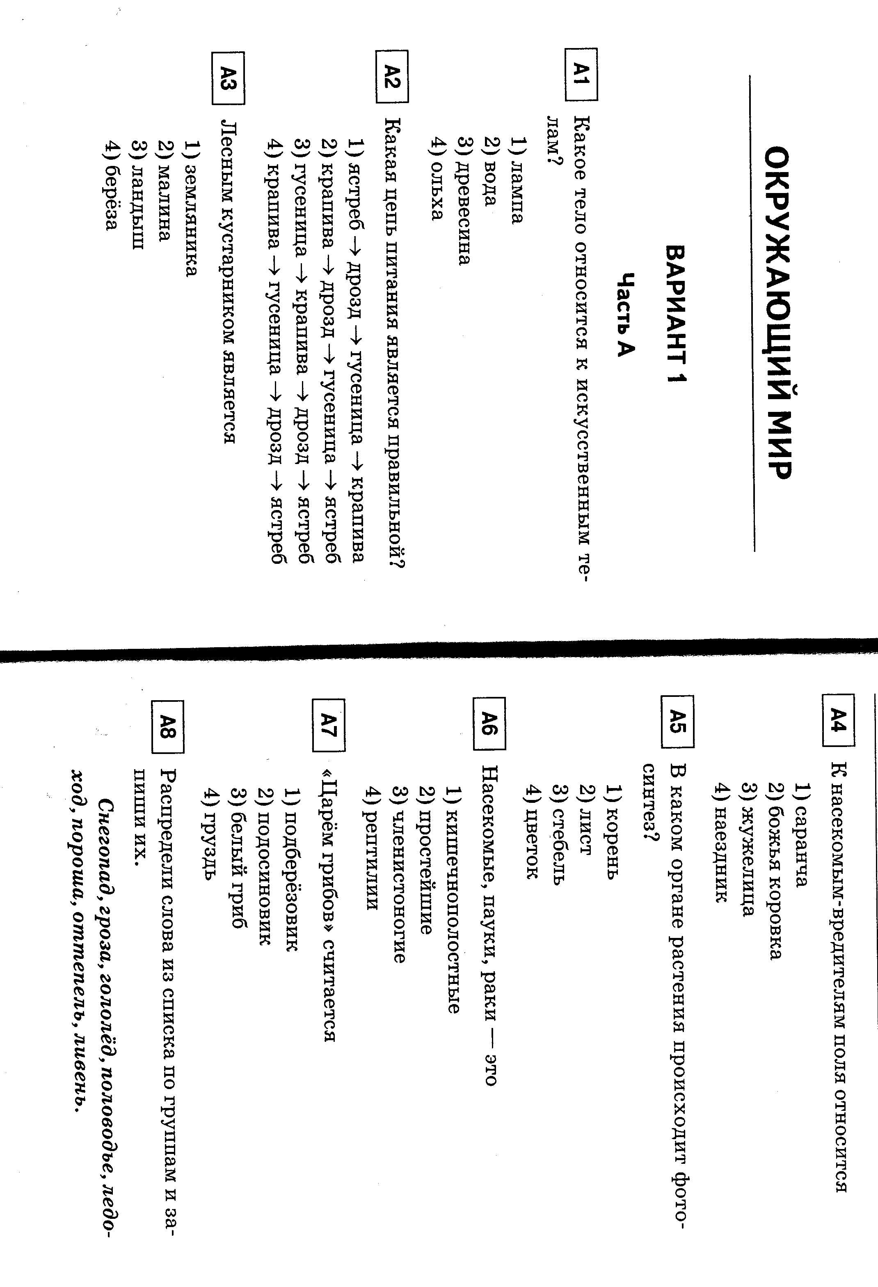

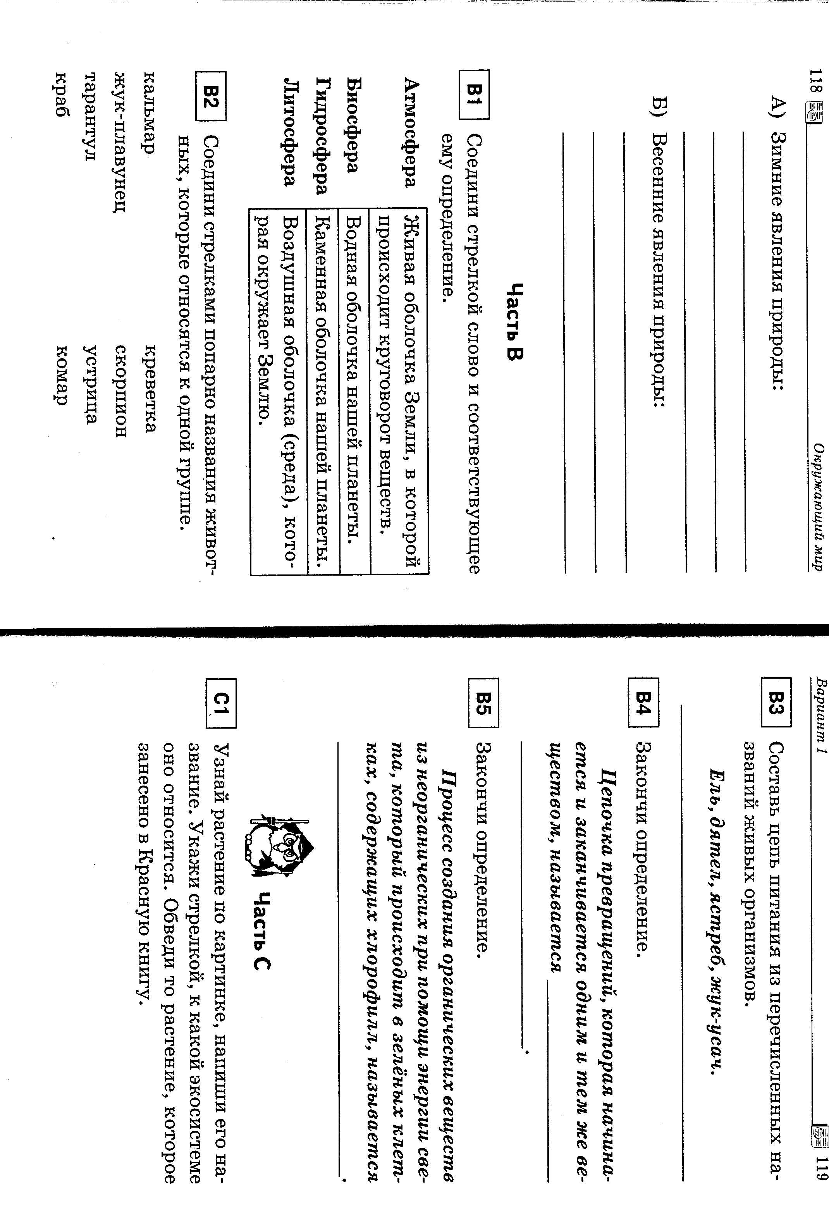

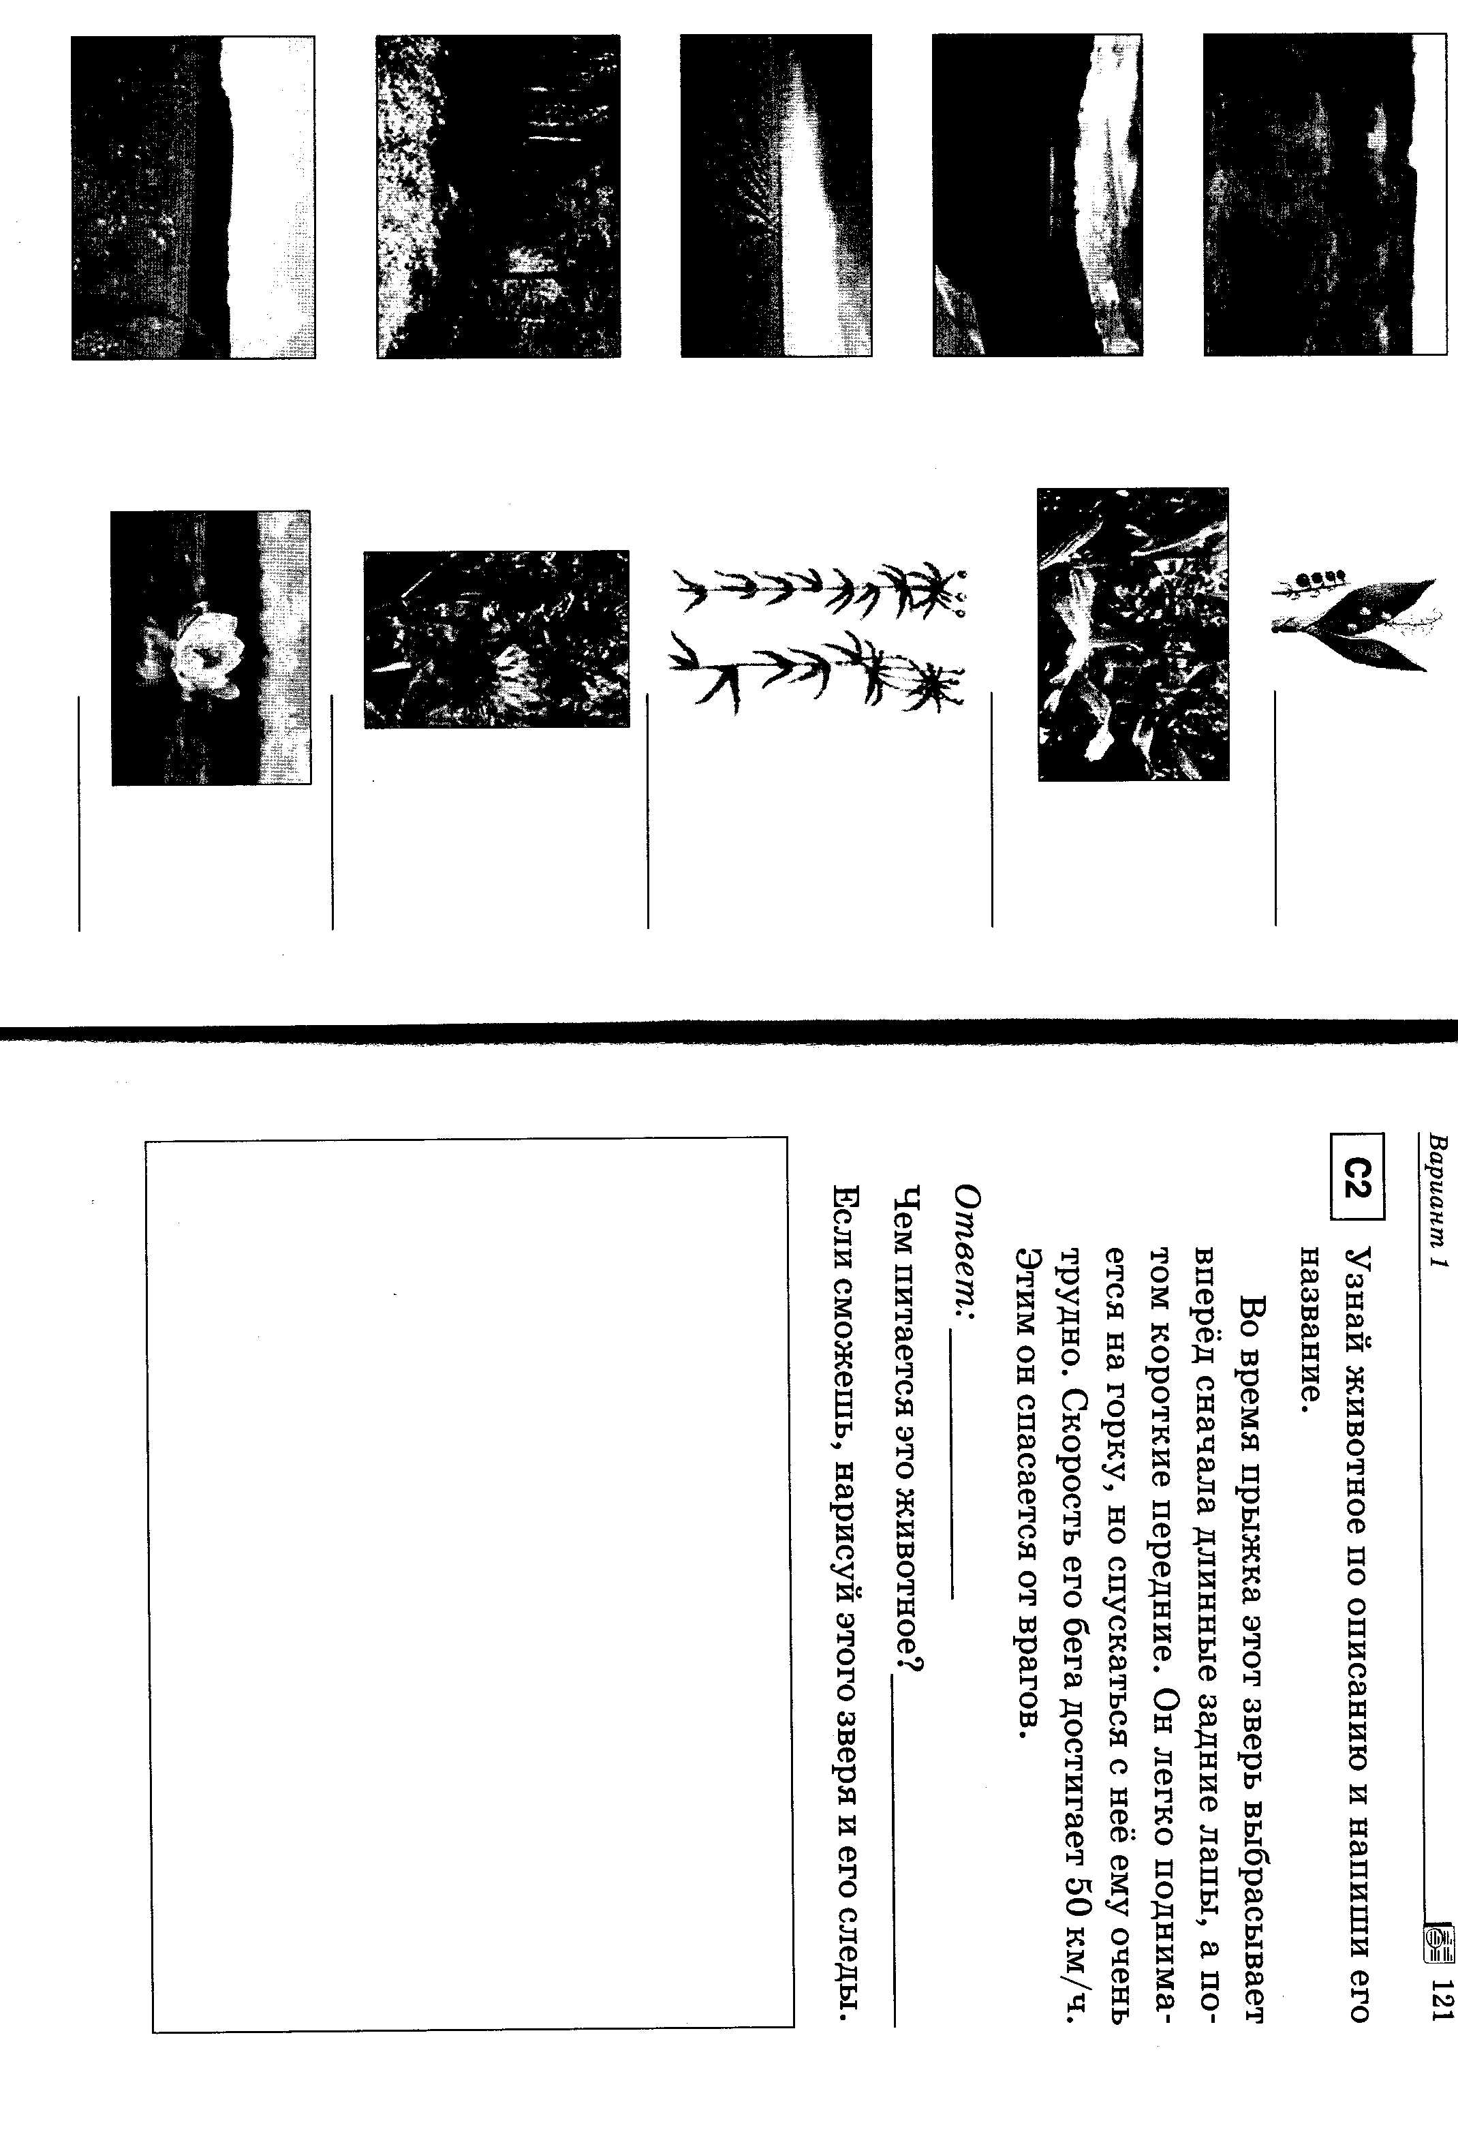

МАТЕРИАЛЬНО-ТЕХНИЧЕСКОЕ ОБЕСПЕЧЕНИЕ
ОБРАЗОВАТЕЛЬНОГО ПРОЦЕССА

Наименование объектов и средств материально-технического обеспечения

Книгопечатная продукция
Плешаков А.А. Окружающий мир. Рабочие программы. 1 – 4 классы. М.: Просвещение. 2013

Учебники

Плешаков А. А.Окружающий мир. 3 класс. Учебник для общеобразовательных учреждений. В двух частях. Часть 1, 2. М.: - Просвещение, 2013

Рабочие тетради
Плешаков А. А.Окружающий мир. Рабочая тетрадь. 3класс. Пособие для учащихся общеобразовательных учреждений. В двух частях. Части 1, 2 . М.: - Просвещение, 2013
Тесты
Комплексные тесты. 3 класс. Под редакцией Н.А.Сениной. - ЛЕГИОН, Ростов -на-дону. 2010

Методические пособия

Н.Ю.Васильева. Поурочные разработки по курсу «Окружающий мир» к УМК А.А.Плешакова. 3 класс.М.- ВАКО. 2013
Плешаков А. А., Румянцев А. А.Великан на поляне, или первые уроки экологической этики.
Плешаков А. А.От земли до неба: Атлас-определитель.
Плешаков А. А.Зеленые страницы.
М.М.Безруких. все цвета кроме черного.книга для родителей. - М.: Вентана-Графф, 2002.
Печатные пособия
Комплект таблиц для начальной школы
Технические средства обучения
Аудиторная доска с набором приспособлений для крепления карт и таблиц.
Экспозиционный экран.
Персональный компьютер
Мультимедийный проектор
Учебно-практическое и учебно-лабораторное оборудование

